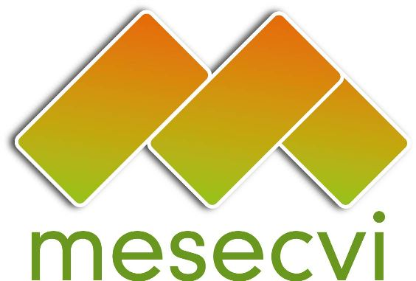


MECANISMO DE SEGUIMIENTO OEA/Ser.L/II.7.10
CONVENCIÓN BELÉM DO PARÁ (MESECVI) MESECVI/CEVI/doc.189/13 rev.1
Décima Reunión del Comité de Expertas/os (CEVI) 23 de agosto de 2013
11-12 de septiembre de 2013 Original: español
Washington D.C.
CIM03475S01

TEMARIO
(Proyecto)

- Aprobación del proyecto de temario y del proyecto de organización de los trabajos

- Formas de funcionamiento de los mecanismos de seguimiento a acuerdos interamericanos

- Informe de la Secretaría Técnica del Mecanismo de Seguimiento de la Implementación de la Convención de Belém do Pará (MESECVI)

- Consideración de propuesta de Modificación de Instrumentos Jurídicos

- Consideración de propuesta de “Declaración sobre Violencia y Derechos Sexuales y Reproductivos”

- Situación de las respuestas de los Estados a los Indicadores de progreso para la medición de la Implementación de la Convención de Belém do Pará y adopción de la Metodología para el Informe de Seguimiento

- Conformación de los subgrupos encargados de analizar la información recibida de los Estados Parte que les sean asignados y elección de las/os coordinadoras/es de los subgrupos y a sus suplentes según sea necesario (Art. 3 e) del Reglamento del Comité)

- Evaluación del Plan Bienal de Trabajo del CEVI (2013-2015)

- Elección de autoridades

- Otros asuntos

- Adopción de acuerdos de la X Reunión del CEVI

